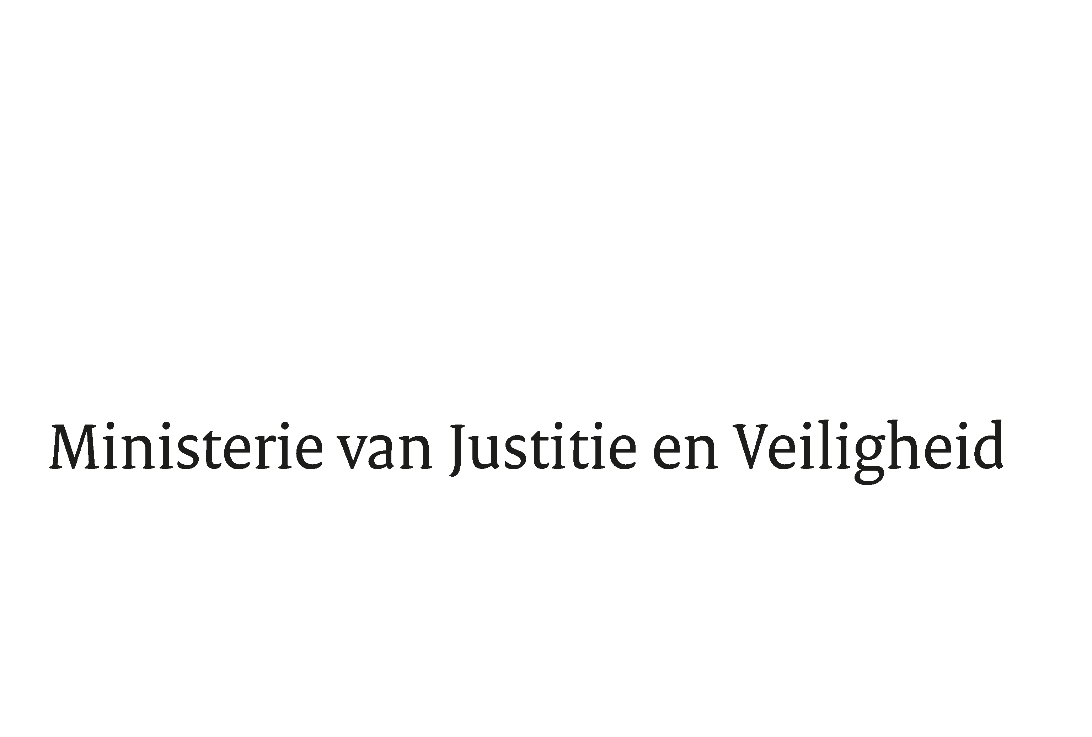

> Retouradres Postbus 20301 2500 EH Den Haag
Aan de Voorzitter van de Tweede Kamer
der Staten-Generaal
Postbus 20018
2500 EA DEN HAAG

Datum | 18 december 2020
Onderwerp | Voorstel van wet versterking strafrechtelijke aanpak ondermijnende criminaliteit (35564)
Directie Wetgeving en Juridische Zaken
Sector Straf-en Sanctierecht

Turfmarkt 147
2511 DP Den Haag
Postbus 20301
2500 EH Den Haag
www.rijksoverheid.nl/jenv

Ons kenmerk
3119854

Bij beantwoording de datum en ons kenmerk vermelden. Wilt u slechts één zaak in uw brief behandelen.

Hierbij bied ik u, mede namens mijn ambtgenoten voor Rechtsbescherming en van Medische Zorg, de nota naar aanleiding van het verslag inzake het bovenvermelde voorstel, aan.

De Minister van Justitie en Veiligheid,

Ferd Grapperhaus

